El Principio Antrópico como fulcro

Dr. Félix E. F. Larocca
El Principio Antrópico (PA) constituye una formulación científica de introducción reciente que analiza la relación que existe entre el ser humano y el universo en que vive. Este principio hace su aparición en los años 70s en el campo de la Cosmología como resultado de los esfuerzos de un grupo de científicos de distintas ramas del saber y orientaciones diversas.
PA mantiene que el universo tiende a preservar la existencia de lo humano. Haciendo posible la expresión de la vida y a mantenerla en evolución constante hasta alcanzar la meta del entendimiento propio que la consciencia, como auto-conocimiento, representa.
Hay fenómenos físicos, de extraordinaria naturaleza que en sus actividades soportan esta noción de la preservación de la existencia misma en la configuración de las leyes que rigen el equilibrio del cosmos. Por ejemplo, si el agua al congelarse, en lugar de flotar, cuando se convierte en hielo, se solidificara como una roca, los océanos no existirían haciendo de la vida un fenómeno imposible --- pero no es así --- El hielo flota en aguas cuyas temperaturas son más bajas que la del témpano flotante --- Lo hace, por razones tan sorprendentes para el científico, como son las causas del equilibrio sutil que mantiene otras constantes universales estables.
El significado, la validez y la capacidad heurística del PA produjeron, cuando se propagaron, un acalorado debate que en poco tiempo trascendió el círculo de especialistas que la propusieran para llegar a otras categorías de intelectuales, como filósofos y políticos. Hoy su prestancia atrae el interés del público cultivado por razones ético/filosóficas.
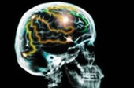
Este marcado interés y la fuerte controversia engendrada, se deben probablemente al hecho de que las implicaciones de este principio tuvieron reverberación en campos muy alejados de la Cosmología. El PA --- al menos en algunas de sus formulaciones definidas como "fuertes" --- constituye efectivamente la superación y hasta podría decirse la inversión de la visión tradicional de la relación entre el ser humano y el cosmos que la ciencia ha elaborado durante los últimos siglos y que ha pasado a formar parte del sistema de creencias básico de Occidente.
En la Cosmología científica tradicional, el ser humano se concibe como ser puramente natural, como un fenómeno animado que representa un producto secundario y accidental de la evolución de la materia. Esta visión considera a la consciencia, fenómeno psicológico, como el resultado de una estructuración compleja de la masa cerebral, o como producto de organizaciones moleculares específicas que se han ido constituyendo durante millones de años por mutaciones casuales y por selección en función de las condiciones ambientales presentes. Entonces, el proceso evolutivo de la materia, desde el Big-Bang hasta el ser humano de hoy, es considerado un proceso puramente fortuito, sin finalidad alguna, determinado por el proceso y la implacable inmanencia de leyes físicas.
Según el Segundo Principio de la Termodinámica – o Principio de la Entropía - que todavía representa uno de los ejes centrales de la visión científica actual - existe una dirección irreversible en la evolución del universo, siempre que éste sea concebido como un sistema termodinámicamente cerrado. Tal progresión llevará necesariamente, aunque no se sepa cuando, a la llamada "muerte entrópica", es decir a la desaparición de todo orden, de toda estructura organizada, a una situación indiferenciada en la que todas las partículas constituyentes de la materia se encontrarán en la misma situación energética de desorden y caos primordiales.
Por el contrario, algunas de las formulaciones "fuertes" del PA sugieren que la consciencia no es el resultado casual de la evolución de la materia, sino que constituye el punto de llegada de una historia cósmica que apuntaba precisamente a ese fin. Es decir que si el universo ha ido evolucionando hasta ser lo que hoy es, es porque de ese modo ha dado lugar al surgimiento de la consciencia como corolario natural a la ocurrencia del ser humano.

En otras palabras, el PA celebra en su esencia el hecho de que existimos, porque es inmanente que asía sea.
El PA postula la existencia de una unión indisoluble entre el cosmos y la consciencia de quien o quienes lo observan, traduciendo así este aspecto central de la mecánica quántica al campo de la Cosmología. El PA establece un origen común al universo, a los cuerpos que lo llenan y los seres que en éste hacen su morada como seres vivientes.
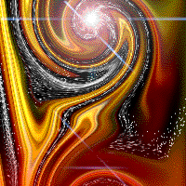
Big-Bang
Para comprender mejor todo esto, y sin necesariamente entrar en detalles, es preciso trazar una breve historia de cómo se va modificando la visión científica y la función del observador a medida que avanzan las fronteras de la física en el mundo atómico y subatómico.
El rol determinante del observador en la mecánica quántica
A fines del 1800, cuando el entusiasmo del positivismo alcanzaba su apogeo, las bases teórico-experimentales, que eran la referencia de todo conocimiento sobre el mundo, se reducían a la mecánica de Newton y las ecuaciones de Maxwell en el campo electromagnético. Empero se creía, entonces, que era posible poder dar respuesta a todas las preguntas. Porque entonces, asimismo se creía que habíamos llegado a conocer todos los hechos fundamentales. Tal fantasía fue rápidamente revisada y a partir del 1900 han ocurrido una serie de pequeñas y grandes revoluciones.
La teoría de la relatividad de Einstein (1905) llevó a redefinir completamente el concepto de espacio y de tiempo. Es precisamente en esta teoría, y en particular en la discusión sobre la idea de contemporaneidad, que reaparece el observador como uno de los temas ineludibles de la reflexión sobre los conceptos físicos fundamentales, como lo son el espacio y el tiempo. Einstein establece que dos eventos se pueden considerar contemporáneos no en sentido absoluto -como si se dieran en una suerte de tiempo objetivo que marca su acontecer- sino sólo en relación a un observador colocado en un sistema específico de referencia espacial. Los mismos eventos resultarían no contemporáneos para otro observador situado en otro sistema de referencias.
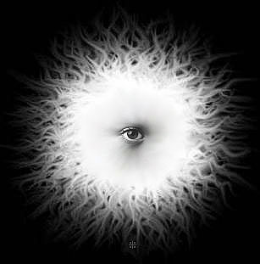
Pero es con la mecánica quántica que desaparece la idea de un observador independiente del fenómeno observado. La mecánica quántica es la teoría que describe el comportamiento de sistemas físicos a partir del mundo atómico y subatómico. Es una teoría que práctica, que ha sido comprobada y que ha entrado en nuestros hogares con los transistores, los circuitos integrados, el láser, las computadoras y casi todas las invenciones modernas. Sin embargo, sus fundamentos están muy alejados, no sólo del sentido común, sino también de la tradición del pensamiento científico. Las consecuencias de algunos de sus principios básicos generan aún hoy una cierta perplejidad y necesitan un ulterior esclarecimiento.
En esto se parece a la religión
En la mecánica quántica, los conceptos tradicionales de posición, velocidad, trayectoria, tiempo y energía pierden su significado ordinario, transformándose completamente mientras adquieren una naturaleza probabilista.

Desde el momento mismo de su presentación, la mecánica quántica generó un continuo y profundo debate. Sin embargo, la mayoría de los físicos ha preferido adoptar la actitud de ignorar los problemas conceptuales que plantea y la han utilizado simplemente como instrumento útil para realizar previsiones teóricas, como una especie de "galera mágica", aun a pesar de una serie de aparentes paradojas entre las cuales la más digna de mención es la célebre Paradoja de Einstein, Rosen, Podonsky.
La desconcertante Teoría del Enmaraño --- la “telepatía” del Cosmos
Consideremos cualquier proceso físico en el cual se generan dos partículas idénticas que se alejan una de la otra a la misma velocidad pero en dirección opuesta. Se ha comprobado experimentalmente que cuando una de ellas llega al detector de partículas no sólo se produce la "reducción" de su función de onda, sino que también, "instantáneamente", la otra partícula sufre una suerte análoga aunque se encuentre a años luz de distancia. En otros términos, una única función de ondas describe el sistema constituido por las dos partículas hasta el momento en que se efectúa la observación. Cuando se detecta a una de ellas, se produce la "reducción" de toda la función de onda, con lo que también la otra partícula -por más alejada que esté- se encontrará "instantáneamente" en un estado bien preciso y complementario con respecto a la primera partícula. Este estado se conoce como la Teoría del Enmaraño. La pregunta que inmediatamente surge es: ¿Qué es lo que permite a las dos partículas, independientemente del espacio recorrido, mantener una memoria del origen común? En el universo que nos rodea hay una continua agregación y disgregación de materia: ¿deberíamos por lo tanto pensar que toda cosa en el universo está de alguna manera relacionada con todo lo demás? Y ¿porqué no, si todos tenemos un origen común?
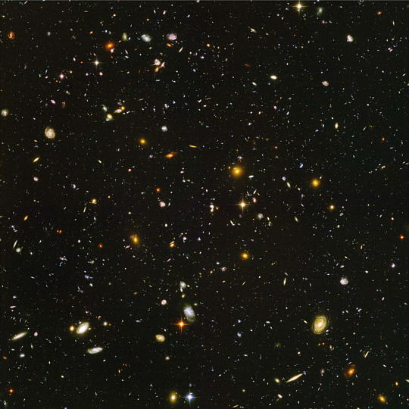
El fondo del Universo
Es este tipo entendimiento, de que no es posible ignorar el acto intencional de la observación en la física, el que nos advierte que no es posible ignorar la observación y los observadores en las actividades complejas del espíritu del ser humano.
No es posible que haya terapia sin terapeuta, ni consciencia sin un ego observador.
El Principio Antrópico
En los años 30 el famoso físico P. Dirac descubrió que existía una singular relación matemática, una "extraña coincidencia", entre magnitudes físicas muy diferentes entre sí. Él notó que la raíz cuadrada del número estimado de partículas presentes en el universo observable, es igual a la relación entre la fuerza electromagnética y la fuerza gravitacional entre dos protones. Esta relación es sorprendente porque se da entre dos cantidades muy diversas entre sí: mientras la relación entre las fuerzas electromagnética y gravitacional es una constante universal que no cambia en el tiempo, el número de partículas en el universo observable varía en función de la evolución del universo mismo, en función del momento en que realiza la observación. La conclusión de Dirac fue que la relación entre estas dos fuerzas no era constante, sino que cambiaba de acuerdo a los tiempos cosmológicos y que, por lo tanto, había que revisar algunas de las leyes fundamentales de la física.
A finales de los años 50, R. H. Dicke demostró que las conclusiones a las que había llegado Dirac non eran correctas. La sorprendente coincidencia descubierta por Dirac no era verdadera en absoluto, sino que se verificaba solamente en una fase precisa de la evolución de las estrellas y de la historia del universo, una fase que corresponde a una específica abundancia de algunos elementos atómicos -sobre todo carbono- que son los constituyentes básicos de los organismos vivientes. Este hecho es de importancia porque del carbono de donde el “soplo de la vida” provino.
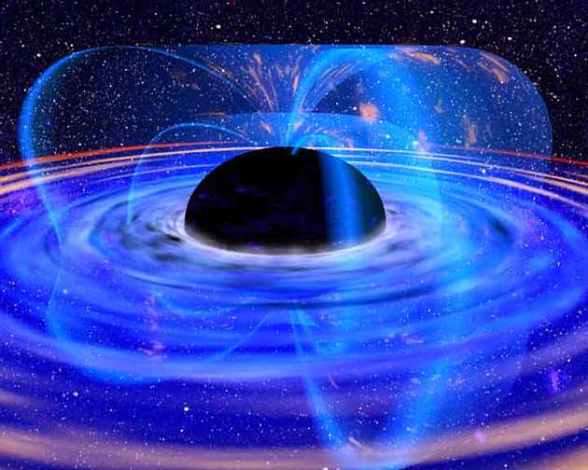
Agujero negro
El PA débil no es un principio epistémico sino simplemente un principio metodológico que nos puede ser útil para evitar errores de interpretación y de generalización en nuestras observaciones, y para definir claramente el alcance y el contexto de las mismas. Nos está diciendo que ninguna teoría cosmológica podrá ignorar el proceso que ha cumplido el universo para llegar hasta nosotros. Nosotros somos parte de este proceso y nuestro modo de ver las cosas está condicionado por todo lo que ha ocurrido en tiempos cosmológicos. Nosotros observamos al universo desde una ventana temporal bien delimitada en la historia del universo mismo, y esa ventana no podría existir antes de que se dieran las condiciones para nuestra existencia.
El origen de la vida
Según las teorías actualmente aceptadas, hace unos 17.000 millones de años, el universo comienza con el Big-Bang, la explosión primordial -una singularidad, una fluctuación quántica del espacio-tiempo, como la llaman, que se produjo cuando toda la materia estaba concentrada en un sólo punto. La temperatura y la densidad eran inconmensurables. Inicialmente se formaron sólo átomos de hidrógeno y helio. Los efectos de la explosión, según esta teoría, son detectables aún hoy mientras el universo continúa expandiéndose. En tanto, mientras la temperatura disminuía y la materia se compactaba, se formaron nubes de gas bajo la acción creciente de la fuerza de gravedad hasta alcanzar densidades de una magnitud tal capaz de producir la fusión de los núcleos atómicos. Se formaron así las primeras estrellas en un sorprendente equilibrio entre la fuerza de gravedad implosiva y la energía nuclear explosiva liberada por la fusión. Además de energía, la fusión determinó la constitución de todos los demás núcleos atómicos, entre los cuales, se hallarían los núcleos de carbono. El ciclo de estas estrellas de primera generación terminó cuando se consumió todo el combustible nuclear y la fuerza de gravedad se impuso, haciéndolas colapsar y provocando su explosión final. Los átomos que se habían producido en el crisol estelar se diseminaron y comenzó un nuevo ciclo, con otras estrellas, entre ellas nuestro Sol, y alrededor de las estrellas, planetas, entre ellos nuestra Tierra.
Las constantes universales
A este punto podemos preguntarnos qué pasaría, o qué habría pasado, si las constantes fundamentales tuvieran valores diferentes a los que conocemos. Podemos prever qué tipo de universo tendríamos si a esas constantes se les atribuyeran valores escasamente distintos de los valores medidos. El resultado de estos cálculos muestra que la evolución del universo se alteraría completamente y, en práctica, no se darían las condiciones que han dado origen a vida en la Tierra. Una menor densidad de materia, por ejemplo, no habría permitido la formación de las estrellas. Una densidad mayor habría generado agujeros negros y no estrellas. Ahora bien, suponiendo que las estrellas se formaran, una diversa intensidad de las fuerzas gravitacionales o nucleares habría lo trastornado catastróficamente hasta impedir ese delicado equilibrio entre gravedad y fuerza nuclear que permite que la estrella dure el tiempo necesario para producir la sustancia de la cual estamos hechos o para dar energía a un planeta como la Tierra para que en el mismo se desarrolle la vida.
Limitándonos al ámbito cosmológico, la lista de propiedades antrópicas sin las cuales la vida no podría existir es impresionante. Veamos algunos ejemplos.
Consideremos los protones, los electrones y los neutrones. Si imprevistamente la masa total del protón y del electrón aumentara un poco con respecto a la masa del neutrón, el efecto sería devastador: el átomo de hidrógeno se volvería inestable, todos los átomos de hidrógeno se disgregarían inmediatamente en forma de neutrones y neutrinos; sin carburante nuclear, el sol colapsaría --- todas las demás estrellas seguirían la misma suerte.
Otro ejemplo. Los átomos de oxígeno y carbono existen en proporción similar en la materia viviente y, a escala más amplia, en todo el universo. Es posible imaginar la vida en un universo con un discreto desequilibrio entre oxígeno y carbono, pero un desequilibrio muy grande impediría su existencia. Rocas y suelos con un fuerte exceso de oxígeno quemarían cualquier sustancia química hecha de carbono con la que entrasen en contacto.
Estas dimensiones infinitas fueron precisamente las que los teólogos usarían para describir la inconmensurable naturaleza de la Divinidad.
Frente a una cifra tal, hay quienes otorgan a este hecho un significado no casual y ven al PA fuerte como la expresión de un proyecto, de una teleología (es decir, de una finalidad) en la historia del universo: toda la evolución cósmica estaría orientada, desde sus albores, a la aparición de la vida y la consciencia, como función específica de la actividad cerebral del ser humano.
Hay quien va más allá y ve en el PA fuerte la confirmación "científica" de ideas y creencias religiosas tradicionales. Se ha llegado al punto de recurrir al principio en tratados de teología para justificar antiguas cosmologías en una mezcla de ciencia y religión, en la que una queda supeditada a la otra. Implícitamente (y a veces en forma explícita) se sostiene que los modelos elaborados en física, sobre todo si se refieren a la génesis del universo, deben ser compatibles con los esquemas teológicos.
¿Qué nos reserva el futuro? ¿Cuál será la evolución del universo según las teorías cosmológicas? ¿Qué podemos esperar de tales teorías? ¿Qué será de nosotros?
De acuerdo al modelo estándar del Big-Bang hay dos tipos posibles de evolución según la cantidad total de materia presente en el universo: la expansión se detendrá y el proceso se invertirá hasta terminar en un catastrófico Big-Crunch, o la expansión continuará indefinidamente hasta la "muerte entrópica". En ambos casos, ningún tipo de vida podrá sobrevivir. Pero la fantasía de los físicos nos ayuda nuevamente a salir del paso: se conjetura que el hombre logrará adaptarse a esta condición extrema, transfiriéndose eventualmente a formas de vida no biológicas producto de la tecnología.
¡Sueños!
Muchas de las coincidencias antrópicas que hemos mencionado (por ejemplo, aquéllas asociadas a la evolución estelar y a la formación del carbono) subsisten en nuevos modelos, mientras que sería muy difícil aplicar el concepto de "muerte entrópica" en un universo infinito. A decir verdad, aun en el modelo estándar de Big-Bang muchos consideran que no es exacto hablar de "muerte entrópica". Este concepto se asocia a una visión de la entropía del siglo XIX, ligada a la termodinámica clásica de los estados de equilibrio como Newton la formulara.
De todas maneras, una ecuación universal sería una teoría matemática, y por tanto, una teoría del "cómo" y no del "por qué". En cuanto teoría matemática del universo entero formulada por un ser que es parte integrante de ese universo, sería también una teoría del hombre, su creador, porque en su experiencia este universo reside.
En tanto, el Principio Antrópico -en todas sus variantes- sugiere que toda teoría física futura no podrá ignorar el rol del observador en modo explícito. Como hemos dicho más de una vez aquí, la centralidad del observador, es decir, de la consciencia humana, parece ser una constante que está surgiendo en varios campos de las ciencias físicas y de la neurociencia.
En resumen
Sentado pasivamente contemplando la majestad, el orden y la compleja belleza de nuestro Universo, el ser humano ha alcanzado dimensiones inimaginables de introspecciones acerca de nuestros orígenes y de nuestra naturaleza cósmica. Sin embargo, nuestros conocimientos y nuestros logros, excepcionales como son para un mero ser vivo, no han logrado obtener, con permanente precisión y certeza, las respuestas a las preguntas fundamentales que siempre hacemos: ¿De dónde venimos? ¿Hacia dónde vamos? ¿Existe un Dios? --- y, para quienes en Él creen, ¿dónde está y cómo lo alcanzamos?
Para quienes practican la psicoterapia, ciencia y arte que pondera y examina los fenómenos más esotéricos, inexplicables y recónditos de la mente, como es el de la consciencia; un entendimiento, aunque sea somero, de nuestro pasado sideral es digno de nuestro mayor interés.
El terapeuta es el observador, y por medio de la transferencia contratransferencia es el observador de un universo interior que, por medio de los mecanismos psíquicos lo comunica con la inmensidad del universo al que todos conformamos.
Cuando contemplamos, ignorando nuestras fortalezas indecibles y fragilidades naturales. Nuestras flaquezas y la futilidad aparente de todo lo que nos rodea, nos queda como recurso el hacer todo lo posible para entendernos a nosotros mismos, algo que el bardo, Lope de Vega, nos recuerda cuando nos amonesta con estas sabias palabras: “Camina mejor, quien va mirando las estrellas…”
Referencias
Balashov, Y.V., Transcendental background to the anthropic reasoning in cosmology. Man and World, 1992. 25: p. 115-132
Barrow, J.D., Pi in the sky: counting, thinking, and being. 1992, Oxford New York: Clarendon Press; Oxford University Press. ix, 317
Barrow, J.D., The artful universe. 1995, Oxford Oxford; New York: Clarendon Press; Oxford University Press. x, 274
Barrow, J.D., Cosmology and the Origin of Life. Physics preprint archive, 1998. astro-ph/9811461(30 Nov 1998)
Bell, J.S: On the Einstein-Poldolsky-Rosen paradox, Physics 1 195 (1964).
Bostrom, N., The Doomsday Argument is Alive and Kicking. Mind, 1999. 108(431): p. 539-50
Bostrom, N., A theory of Anthropic Reasoning and Objective Chance: PhD Dissertation, in Department of Philosophy, Logic and Scientific method. 2000, The London School of Economics: London
Carlson, E. and E.J. Olsson, Is our existence in need of further explanation? Inquiry, 1998. 41: p. 255-75
Carter, B., The anthropic principle and its implications for biological evolution. Phil. Trans. R. Soc., 1983. A 310(347-363)
Gale, G., The Anthropic Principle. Scientific American, 1981. 245 (June): p. 154-171
Greenberg, M., Apocalypse Not Just Now. London Review of Books, 1999. 1 July 1999: p. 19-22
Hoefer, C., On Lewis' objective chance: 'Humean supervenience debugged'. Mind, 1997. 106(422): p. 321-34
Larocca, F. E. F: La Teología de la Relatividad 2007 (Psikis)
Larocca, F. E. L: El Principio Físico de la Entropía y sus Aplicaciones al Entendimiento de las Incertidumbres Humanas
Leslie, J., The Anthropic Principle Today, in Final Causality in Nature and Human Affairs, R. Hassing, Editor. 1996, Catholic University Press: Washington, DC
Smolin, L., The life of the cosmos. 1997, New York: Oxford University Press

